附件
观海卫镇2023年度民生实事建议项目征集表

填表人 | 莫品瑞 |  | 联系电话 | 13906685611
项目名称 | 修建西卫山健身步道的项目建议
概算资金 | 200万元 | 估算工期 |  |  | 12个月
项  目  推  荐  理  由  与  说  明 | 观海卫卫山是三北平原上极具历史文化底蕴的历史名山，上世纪七十年代卫山南坡建成沿山公路后，是观城通往锦堂师范学校的县级公路。现在卫山沿山公路边植被茂盛，已成为深受广大群众喜爱的休闲健身步道，每天早晚健身人员多达千人。  但是，约在2015年前后，观海卫城隍庙社区建造吉祥农民公寓，侵占卫山沿山公路西段。农民公寓建成交付后，在公路西段设置铁门，封闭道路，使沿山健身步道成为断头路。  为把卫山打造成历史文化风景名胜区，适应广大群众的休闲健身需求，建议开通沿山公路西段。并在此基础上，把沿山道路继续向西北延伸，在小灵峰自然村沿山向东，与茅洋公墓口道路相接。此路段宽3.5米、约需新建道路1100米。此项目投资不多、无需拆迁、见效明显，可杜绝有关侵占卫山山地的现象，成为百姓赞誉的民生实事工程。  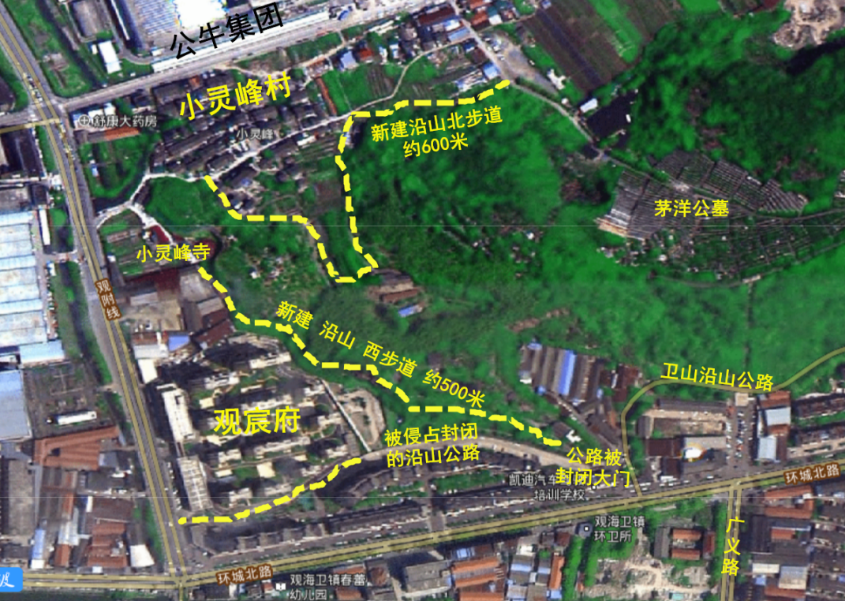
备

注
注：征集日期截止至2022年9月30日。

